东营经济技术开发区东营佐宁建设项目
“9•9”一般物体打击事故调查报告

2024年9月9日，东营经济技术开发区（以下简称开发区）东营佐宁建设项目厂区基础设施配套工程施工工地发生一起物体打击事故，造成1人死亡，直接经济损失173万元。
事故发生后，依据《中华人民共和国安全生产法》《生产安全事故报告和调查处理条例》（国务院令第493号）等法律法规的规定，根据东营市政府的授权，2024年9月12日，开发区管委会批准成立了东营经济技术开发区东营佐宁建设项目“9•9”一般物体打击事故调查组。
事故调查组由开发区管委会分管领导任组长，建设管理部、东营市城市管理行政执法监察支队、应急管理部、公安分局、组织人事部（工会）等单位人员组成，邀请开发区纪检监察工委和开发区检察院派员参加事故调查。
事故调查组按照“科学严谨、依法依规、实事求是、注重实效”的原则，通过现场勘查、调查取证、调阅资料、人员询问、综合分析等方式，查明了事故经过、原因、人员伤亡和直接经济损失等情况，认定了事故性质和责任，提出了处理建议和防范措施。
经调查认定，东营经济技术开发区东营佐宁建设项目“9•9”一般物体打击事故是一起因违章操作造成的生产安全责任事故。
一、事故基本情况
（一）事故相关单位基本情况
1.工程建设单位。东营佐宁建设有限公司，注册成立于2022年9月14日，法定代表人李8远，统一社会信用代码为01370521MAC06UML56,住所为山东省东营市开发区宣州路157号办公楼11号楼207室，公司经营范围为建设工程施工、建设工程监理等。
2.工程施工单位。青岛新华友建工集团股份有限公司，注册成立于1998年4月10日，法定代表人于8福，统一社会信用代码为91370200706419487B，住所为青岛市崂山区株洲路108号，经营范围为工业与民用建筑安装工程设计、施工等。该企业于2023年4月27日取得《建筑业企业资质证书》，有效期至2028年4月27日，证书编号为D137036141，资质类别及等级为建筑工程施工总承包特级。
（二）建设项目基本情况
该建设项目为东营佐宁建设项目厂区基础设施配套工程项目。项目地址为东营经济技术开发区黄浦江路以南、乌海路以东。该项目于2024年5月13日办理了《山东省建设项目备案证明》，项目代码为2405-370571-89-01-347747。该项目于2024年8月26日办理了《建设工程规划许可证》（建字第3705002024GG0313420号）。2024年5月16日，东营市佐宁化工有限公司与东营佐宁建设有限公司签订《授权委托书》，授权后者全权负责该项目的建设工作，建成后交由东营市佐宁化工有限公司投产运行。2024年8月18日，东营市佐宁化工有限公司与青岛新华友建工集团股份有限公司签订《施工合同》。自2024年5月青岛新华友建工集团股份有限公司开始进场施工，截至事故发生时，已建设完成施工临时道路、办公用房、水电线路敷设等工程，开始施工控制室基槽开挖、罐区基础建设以及火炬底座开挖等工程。截至事故发生时，该工程尚未办理《建筑工程施工许可证》。
（三）事故现场基本情况
事故地点位于该建设项目施工工地南侧，为该建设项目钢筋组工作区，东侧贴临该项目火炬基坑。现场有钢筋盘条5捆，每捆重约2吨，挖掘机1台，型号为ZAXI200。
（四）死者基本情况
鲍*海，男，蒙古族，身份证号码为211321196607195859，出生日期为1966年7月19日，住址为辽宁省朝阳县波罗赤镇肖三家子村吴中组0335号。2024年9月7日，鲍*海经人介绍到青岛新华友建工集团股份有限公司工作，在东营佐宁建设项目施工工地任钢筋工。
（五）事故发生经过
2024年9月9日8时4分，青岛新华友建工集团股份有限公司员工薛*洋驾驶挖掘机到达作业现场，使用挖掘机铲斗推移钢筋盘条。8时7分，薛*洋使用挖掘机大臂末端的挂钩起吊盘条，使其悬空并产生晃动，进而撞击地面另一盘条，进行推移，现场鲍*海等3名员工协助其起吊盘条。8时8分，鲍*海进入起吊盘条运行区域，被盘条撞击并挤压胸部致死。

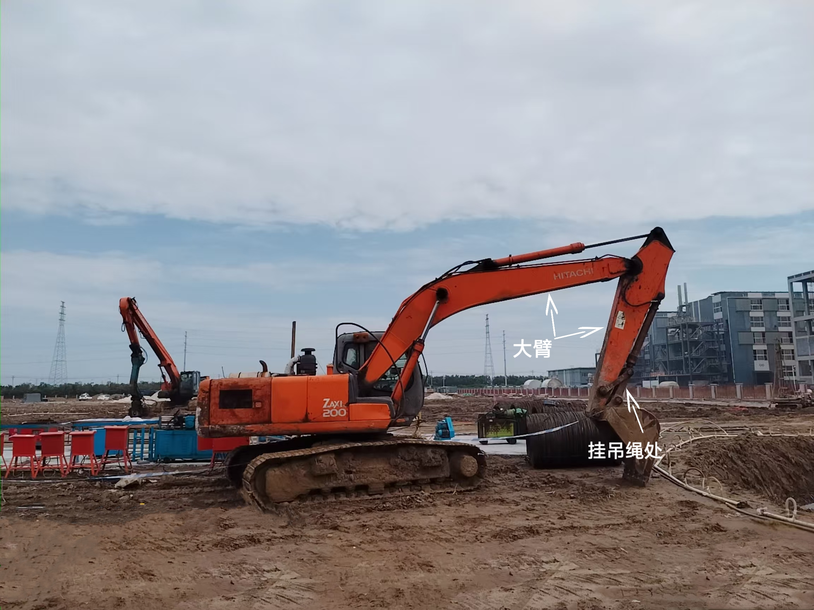
二、事故应急处置情况
（一）事故信息报告情况
事故发生后，8时19分，青岛新华友建工集团股份有限公司资料员李*强向施工方负责人李*安电话报告人员受伤情况。12时19分，李*强电话报告李*安受伤人员已经死亡。12时38分，东营佐宁建设有限公司项目负责人宋*云向开发区建设管理部电话报告了事故情况。12时40分，建设管理部向开发区应急管理部电话报告了事故情况。13时7分，开发区应急管理部通过山东省应急值班值守系统向市应急管理局和省政府安委会办公室报告了事故情况。
事故发生后，青岛新华友建工集团股份有限公司负责人未按照规定在1小时内向安全生产监督管理部门和负有安全生产监督管理职责的有关部门报告，在事故报告环节存在迟报情节。
(二)事故现场应急处置情况
事故发生后，8时18分，青岛新华友建工集团股份有限公司资料员李*强拨打了“120”急救电话（报警电话为13280370630）。8时40分，救护车到达现场，将伤者送往东营市中医院进行急救，12时10分，经抢救无效死亡。12时38分，开发区建设管理部、应急管理部相关负责人到达事故现场，了解事故情况并做善后处理工作。
三、事故原因分析
（一）直接原因分析
青岛新华友建工集团股份有限公司在搬移钢筋盘条时，使用非吊装工具开展吊装作业，作业人员擅自进入作业区域，被吊物撞击并挤压致死。
（二）间接原因分析
1.青岛新华友建工集团股份有限公司履行施工单位安全管理职责不到位
一是未建立安全管理制度、健全安全管理机构。青岛新华友建工集团股份有限公司进入施工工地开工建设以来，未建立健全安全生产责任制度、制定安全生产规章制度和操作规程，未设立安全生产管理机构，未配备专职安全生产管理人员对安全生产进行现场监督检查、及时发现并制止施工过程中存在的违章作业行为。
二是未履行安全教育培训职责。青岛新华友建工集团股份有限公司未建立并执行安全生产教育培训制度，作业人员进入施工现场前，未组织开展安全生产教育培训，员工未经教育培训合格上岗作业。
三是未落实现场安全管理措施。青岛新华友建工集团股份有限公司项目管理人员没有对事故当天施工安全的技术要求向施工作业班组、作业人员作出详细说明，没有告知危险岗位的操作规程和违章操作的危害，没有向作业人员提供安全防护用具和安全防护服装。事故当天组织搬移钢筋盘条时，违规安排挖掘机进行吊装，没有按照《建筑与市政施工现场安全卫生与职业健康通用规范》（GB55034-2022）[]的规定落实安全防范措施，没有设置安全保护区域及警示标识，没有安排专人监护、防止无关人员在吊物下停留或通过。
2.东营佐宁建设有限公司履行建设单位安全管理职责不到位
一是建设项目未批先建。该建设项目自2024年5月份开工建设以来，东营佐宁建设有限公司未取得《建设工程施工许可证》，擅自组织开工建设。
二是东营佐宁建设有限公司未委托具有相应资质条件的工程监理单位对建设工程进行监理。
三是对建设项目实际管理不到位。自建设项目开工建设以来，东营佐宁建设有限公司未建立健全安全生产规章制度和操作规程，未编制工程概算并确定建设工程安全作业环境及安全施工措施所需费用，未对工程承包单位进行统一管理，未定期进行安全生产检查。
3.开发区相关部门履行安全管理职责不到位
开发区建设管理部履行部门安全管理职责不到位。自2024年5月东营佐宁建设项目开始施工以来，开发区建设管理部未安排工作人员到该建设项目开展安全生产检查，未能检查发现并制止该建设项目未经审批擅自开工建设的违法行为。
东营广利化工产业园管理办公室履行属地安全管理职责不到位。按照开发区党工委《关于成立东营广利化工产业园管理机构有关事项的通知》要求，东营广利化工产业园管理办公室承担广利化工产业园应急管理、环境保护、园区管理等工作。东营佐宁建设项目施工以来，东营广利化工产业园管理办公室未安排工作人员到该建设项目检查安全生产工作，未能检查发现并制止东营佐宁建设项目未经审批擅自开工建设、未落实安全防范措施、违章操作等安全生产违法行为。
四、对事故有关责任人员和责任单位处理建议
（一）因在事故中死亡不予追究责任人员（1人）
鲍*海，青岛新华友建工集团股份有限公司东营佐宁建设项目钢筋工，在钢筋盘条吊装作业过程中，违规进入作业区域，被吊物撞击并挤压致死。鲍桂海对事故发生负有直接责任，鉴于已在事故中死亡，免予追究责任。
（二）建议给予政务处分人员（1人）
赵*礼，东营广利化工产业园管理办公室综合管理办公室副主任，负责园区建筑施工工程安全生产管理工作及公共区域巡查工作。自2024年5月东营佐宁建设项目开始施工以来，赵学礼未到该建设项目施工工地开展安全生产检查，未能检查发现并制止东营佐宁建设项目未经审批擅自开工建设、未落实安全防范措施、违章操作等安全生产违法行为，对事故发生负有责任，建议由开发区纪检监察工委对其予以政务处分。
（三）行政处罚建议
1.于*福，青岛新华友建工集团股份有限公司负责人，未履行法律规定的安全生产管理职责，对事故发生负有责任，建议由开发区管委会依据《中华人民共和国安全生产法》第九十五条第（一）项[]的规定和《生产安全事故罚款处罚规定》（应急管理部令第14号）第十九条第（一）项[]的规定，对其处上一年年收入40%的罚款。
于*福作为青岛新华友建工集团股份有限公司负责人，事故发生后未按照规定在1小时内向安全生产监督管理部门和负有安全生产监督管理职责的有关部门报告，对该公司在事故报告中存在的迟报情节负有责任。建议由开发区管委会依据《中华人民共和国安全生产法》第一百一十条第二款[]的规定、《生产安全事故报告和调查处理条例》（国务院令第493号）第三十五条第（二）项[]的规定、《生产安全事故罚款处罚规定》（应急管理部令第14号）第十一条第（一）项[]的规定，对其处上一年年收入60%至80%的罚款。
以上两项处罚分别裁量，合并处罚。
2.李*吉安，青岛新华友建工集团股份有限公司东营佐宁建设项目施工现场负责人，未履行法律规定的安全生产管理职责，对事故发生负有责任，建议由开发区管委会依据《中华人民共和国安全生产法》第九十六条[]的规定和《生产安全事故罚款处罚规定》（应急管理部令第14号）第二十条第（一）项[]的规定，对其处上一年年收入20％至30%的罚款。
3.李*军，青岛新华友建工集团股份有限公司东营佐宁建设项目施工现场安全管理人员，未履行法律规定的安全生产管理职责，对事故发生负有责任，建议由开发区管委会依据《中华人民共和国安全生产法》第九十六条的规定和《生产安全事故罚款处罚规定》（应急管理部令第14号）第二十条第（一）项的规定，对其处上一年年收入20％至30%的罚款。
4.薛*洋，青岛新华友建工集团股份有限公司挖掘机操作人员，组织现场吊装作业，违规使用挖掘机开展吊装作业，致使发生生产安全事故，对事故发生负直接责任，建议由开发区管委会依据《山东省安全生产条例》第七十六条第二款[]的规定，对其处伍万元以上二十万元以下的罚款。
5.李*远，东营佐宁建设有限公司负责人，未履行法律规定的安全生产管理职责，对事故发生负有责任，建议由开发区管委会依据《中华人民共和国安全生产法》第九十五条第（一）项的规定和《生产安全事故罚款处罚规定》（应急管理部令第14号）第十九条第（一）项的规定，对其处上一年年收入40%的罚款。
6.青岛新华友建工集团股份有限公司，建议由开发区管委会依据《中华人民共和国安全生产法》第一百一十四条第一款第（一）项[]的规定和《生产安全事故罚款处罚规定》（应急管理部令第14号）第十四条第（二）项[]的规定，对该单位处50万元以上70万元以下的罚款。
青岛新华友建工集团股份有限公司在事故报告中存在迟报情节，建议由开发区管委会依据《山东省生产安全事故应急办法》（省政府令第341号）第三十五条第一款[]的规定，对该单位处1万元以上10万元以下的罚款。
以上两项处罚分别裁量，合并处罚。
7.东营佐宁建设有限公司，建议由开发区管委会依据《中华人民共和国安全生产法》第一百一十四条第一款第（一）项的规定和《生产安全事故罚款处罚规定》（应急管理部令第14号）第十四条第（二）项的规定，对该单位处50万元以上70万元以下的罚款。

（四）其他处理意见
责成开发区建设管理部向开发区管委会作出深刻书面检查。
五、事故教训
一是部门安全监管责任落实不到位。开发区建设管理部履行部门安全管理职责不到位，东营广利化工产业园管理办公室履行属地安全管理职责不到位，存在失控漏管的问题。该建设项目自2024年5月开工以来，截至事故发生时，一直未办理《建筑工程施工许可证》，存在未批先建的违法行为，监管部门没有及时制止并对该违法行为予以处罚。监管部门没有对该建设项目开展安全生产检查，对施工单位安全生产责任不落实、违章操作等违法行为未及时发现并责令改正。
二是从业人员安全生产意识淡薄，违章操作。从业人员使用挖掘机进行钢筋盘条的吊装作业，且在吊装过程中人为产生晃动，用起吊晃动的盘条去撞击地面盘条，达到推移的效果，冒险蛮干，存在严重的违章作业情节。死者鲍桂海无视作业安全要求，贸然进入吊物运转区域，被吊物撞击并被挤压在两捆盘条中间致死。
三是建设和施工单位安全管理工作严重缺失。该建设项目开工建设以来，先后开展了桩基施工、施工道路敷设、办公场所和宿舍搭建以及钢筋加工预制等工程，建设单位东营佐宁建设有限公司没有编制工程概算并确定建设工程安全作业环境及安全施工措施所需费用，没有申领《建筑工程施工许可证》，擅自组织施工单位开工建设，未委托具有相应资质条件的工程监理单位对建设工程进行监理。
青岛新华友建工集团股份有限公司自2024年5月份进入工地开展施工以来，未编制施工组织设计及安全技术措施，未制定安全生产规章制度和操作规程。该单位临时确立的项目主要负责人、项目负责人、安全生产管理人员未经主管部门考核合格后任职。该单位未设立安全生产管理机构，未配备专职的安全生产管理人员对安全生产进行现场监督检查、发现违章操作立即制止。未履行安全教育工作职责，作业人员进入施工现场前未对其进行安全教育培训即安排上岗作业。没有在工地的危险部位设置明显的符合国家标准的安全警示标志。
六、事故整改和防范措施
一是牢固树立安全发展理念。各有关部门和企业要深刻汲取事故教训，深入学习贯彻习近平总书记关于安全生产的重要论述和重要指示批示精神，在工程建设和管理方面把安全生产放在第一位，针对事故暴露出的薄弱环节，健全完善安全生产管理制度，层层压实责任，坚决防范遏制各类生产安全事故发生。
二是要加大建设工程安全生产监管力度。建设行业管理部门要落实“三管三必须”的要求，属地管理单位要落实属地安全管理职责，齐抓共管，强化工程建设安全管理措施，督促企业履行工程项目备案或告知，加强从业人员安全教育培训，提高建设工程施工安全管理水平。要深入建设工程一线开展安全检查，严格查处未批先建、作业现场安全管理措施不到位等非法违法行为，防范和遏止各类事故的发生。
三是要强化企业安全生产主体责任。工程建设和施工单位要健全完善风险管控和隐患排查治理双重预防机制，推动企业安全生产责任全员全岗位全覆盖。施工单位要强化现场管理、作业技术交底和作业人员岗前培训，落实作业过程管控措施，严格执行专项施工方案和安全技术交底等方面的工作，切实履行安全生产主体责任。
四要强化安全教育培训和施工现场管理。严格落实从业人员安全教育培训，施工人员进入施工现场前，必须做到安全教育培训合格，确保从业人员熟知施工现场存在的安全风险，掌握必备的安全生产知识。要强化作业现场安全管理，按照安全技术标准落实现场安全施工条件和各项防范措施，严格执行作业前技术交底制度，坚决制止“三违现象”，确保安全施工。
五是严格落实生产安全事故报告工作。督促生产经营单位严格按照《生产安全事故报告和调查处理条例》《山东省生产安全事故报告和调查处理办法》等法律法规的要求，做好生产安全事故报告工作。单位发生生产安全事故后，负责人应当于1小时内报告应急管理部门和负有安全生产监督管理职责的有关部门，事故的报告应当及时、准确、完整，不得迟报、漏报、谎报或者瞒报生产安全事故，以利于采取有效措施，组织应急救援工作，防止事故扩大，减少人员伤亡和财产损失。

[] 《建筑与市政施工现场安全卫生与职业健康通用规范》（GB55034-2022）第3.4.1条:吊装作业前应设置安全保护区域及警示标识，吊装作业时应安排专人监护，防止无关人员进入，严禁任何人在吊物或起重臂下停留或通过。
[] 《中华人民共和国安全生产法》第九十五条第（一）项：生产经营单位的主要负责人未履行本法规定的安全生产管理职责，导致发生生产安全事故的，由应急管理部门依照下列规定处以罚款：（一）发生一般事故的，处上一年年收入百分之四十的罚款。
[] 《生产安全事故罚款处罚规定》（应急管理部令第14号）第十九条第（一）项：事故发生单位主要负责人未依法履行安全生产管理职责，导致事故发生的，依照下列规定处以罚款：（一）发生一般事故的，处上一年年收入40%的罚款。
[] 中华人民共和国安全生产法》第一百一十条第二款：生产经营单位的主要负责人对生产安全事故隐瞒不报、谎报或者迟报的，依照前款规定处罚。
[] 《生产安全事故报告和调查处理条例》（国务院令第493号）第三十五条第（二）项：事故发生单位主要负责人有下列行为之一的，处上一年年收入40%至80%的罚款；属于国家工作人员的，并依法给予处分；构成犯罪的，依法追究刑事责任：（二）迟报或者漏报事故的。
[] 《生产安全事故罚款处罚规定》（应急管理部令第14号）第十一条第（一）项：事故发生单位主要负责人在事故发生后不立即组织事故抢救，或者在事故调查处理期间擅离职守，或者瞒报、谎报、迟报事故，或者事故发生后逃匿的，处上一年年收入60%至80%的罚款；贻误事故抢救或者造成事故扩大或者影响事故调查或者造成重大社会影响的，处上一年年收入80%至100%的罚款。
[] 《中华人民共和国安全生产法》第九十六条：生产经营单位的其他负责人和安全生产管理人员未履行本法规定的安全生产管理职责的，责令限期改正，处一万元以上三万元以下的罚款；导致发生生产安全事故的，暂停或者吊销其与安全生产有关的资格，并处上一年年收入百分之二十以上百分之五十以下的罚款；构成犯罪的，依照刑法有关规定追究刑事责任。
[] 《生产安全事故罚款处罚规定》（应急管理部令第14号）第二十条第（一）项：事故发生单位其他负责人和安全生产管理人员未依法履行安全生产管理职责，导致事故发生的，依照下列规定处以罚款：（一）发生一般事故的，处上一年年收入20%至30%的罚款。
[] 《山东省安全生产条例》第七十六条第二款：生产经营单位违反本条例第三十条第一款规定，导致发生生产安全事故的，依照法律规定处以罚款，并对直接负责的主管人员和其他直接责任人员处五万元以上二十万元以下的罚款。
[] 《中华人民共和国安全生产法》第一百一十四条第一款第（一）项：发生生产安全事故，对负有责任的生产经营单位除要求其依法承担相应的赔偿等责任外，由应急管理部门依照下列规定处以罚款：（一）发生一般事故的，处三十万元以上一百万元以下的罚款。
[] 《生产安全事故罚款处罚规定》（应急管理部令第14号）第十四条第（二）项：事故发生单位对一般事故负有责任的，依照下列规定处以罚款：（二）造成1人死亡，或者3人以上6人以下重伤，或者300万元以上500万元以下直接经济损失的，处50万元以上70万元以下的罚款。
[] 《山东省生产安全事故应急办法》（省政府令第341号）第三十五条第一款：生产经营单位违反本办法规定，迟报或者漏报生产安全事故的，由县级以上人民政府负有安全生产监督管理职责的部门对生产经营单位处1万元以上10万元以下的罚款。

